PAUTA DE RESPUESTA PARA EL PROFESOR

Retroalimentación: Insulina y Glucagón

Introducción:
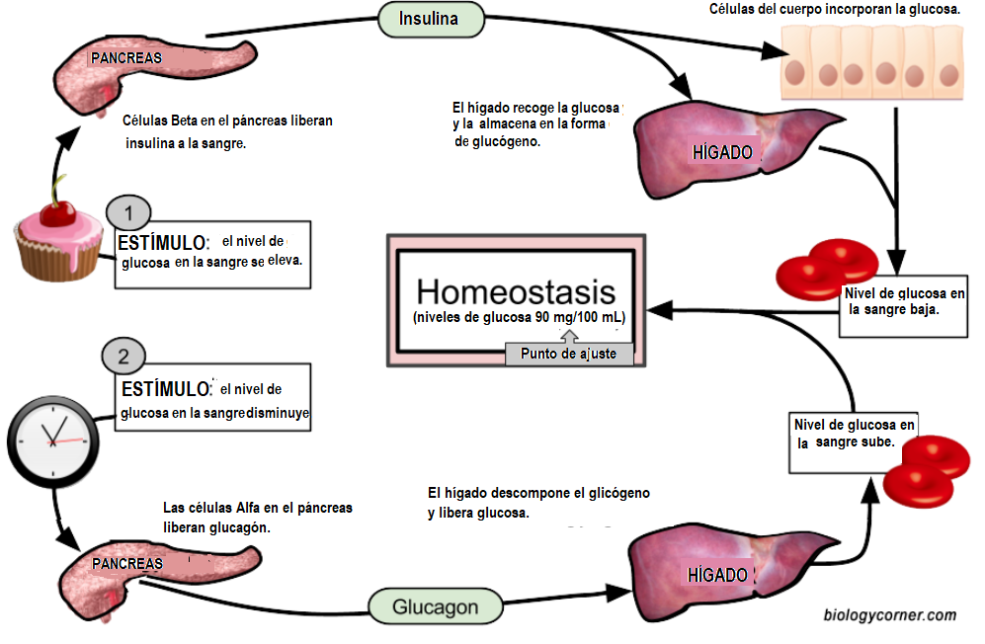
El control del azúcar en la sangre (glucosa) realizado por la insulina, es un buen ejemplo del mecanismo de retroalimentación negativo. Analiza la imagen de abajo para comprender cómo funciona este mecanismo y responde las preguntas a continuación.

1. La imagen muestra dos distintos tipos de estímulos (1 y 2), pero no explica qué estímulo es el que causa que el nivel de azúcar en la sangre aumente o disminuya. Mirando la imagen ¿cuáles serán los dos estímulos?
Estímulo 1: ingesta en grandes cantidades de hidratos de carbono.
Estímulo 2: ayuno prolongado, prácticas de ejercicio corporal.

2. ¿Qué sucede cuando el nivel de azúcar en la sangre aumenta?
Se libera insulina desde el páncreas.

3. ¿Cuál es el efecto del glucagón? ¿Qué células liberan glucagón?
Las células que liberan insulina son las células α de los islotes de Langerhans del páncreas. Los efectos del glucagón es la degradación del glucógeno almacenado en el hígado, para ser transformado a glucosa y ser liberada a la sangre.

4. ¿Cuál es el efecto de la insulina? ¿Qué células liberan insulina?
Las células que liberan insulina son las células β de los islotes de Langerhans del páncreas. Los efectos de la insulina en el organismo son el almacenamiento de la glucosa en forma de glucógeno en el hígado y la incorporación de glucosa en las células del cuerpo.

5. ¿Cuál es el nivel normal de azúcar en la sangre? ¿Por qué se le llama “punto de ajuste”?
Los niveles normales de azúcar en la sangre oscilan entre 70 y 100 mg/dL en ayunas y en menos a 140 mg/dL dos horas después de cada comida.
Se le llama “punto de ajuste” porque estos son los niveles de azúcar en la sangre a los cuales el cuerpo responde liberando hormonas relacionadas con esta regulación homeostática.

6. ¿Qué esperarías que ocurriese en tu organismo si el nivel de azúcar en la sangre fuese 120 mg/100 mL? Explica con detalle tu respuesta.
Se podría desarrollar una prediabetes que es habitualmente asintomática, porque los síntomas característicos del aumento de azúcar en la sangre, como el exceso de orina (poliuria), el aumento de la sed (polidipsia) y el aumento del apetito (polifagia) se ven con glicemias más altas que las que definen este estado. Con respecto a las causas, son generalmente multifactoriales, coexistiendo factores genéticos con los ambientales, como obesidad, sedentarismo, estrés, entre otros. Por eso, es importante tener precaución porque una prediabetes puede evolucionar a una diabetes: esto no es necesariamente cierto si se actúa a tiempo con las medidas correctas.

7. Una persona que sufre de diabetes mellitus no puede controlar su nivel de azúcar en la sangre, principalmente porque su páncreas no libera suficiente insulina. Para combatir esta enfermedad, la persona debe monitorear su nivel de azúcar, ya que si está alto se debe inyectar insulina. ¿Qué tipo de tratamientos deben tener estas personas cuando su nivel de azúcar en la sangre está bajo?
Comer, beber o tomar algo que contenga azúcar y que llegue rápidamente a la sangre, como por ejemplo, alimentos o bebidas muy azucarados (como gaseosas u otros refrescos dulces, zumo de naranja o pasteles) o glucosa en forma de pastillas o gel.
Inyectarse glucagón, si tus síntomas son graves o empeoran después de beber, comer o tomar glucosa.

8. En una frase, explica la relación entre el páncreas y la homeostasis.
El páncreas es una glándula mixta o anficrina relacionada con la regulación de la glicemia que corresponde a un mecanismo homeostático en el ser humano.

9. ¿Dónde termina finalmente llegando la glucosa que es liberada a la sangre (2 lugares)?
Células del cuerpo
Músculos del cuerpo

10. Explica cómo el termostato en una casa o edificio usan un sistema de retroalimentación negativa para mantener la temperatura ambiental.
Un termostato es el componente de un sistema de regulación y control que abre o cierra un circuito eléctrico en función de un cambio de temperatura. Los termostatos son una herramienta imprescindible para regular la temperatura y por tanto, para asegurar la eficiencia energética de una instalación tanto de calefacción como de aire acondicionado.
La programación de horarios, ajustes de temperatura, regulación por zonas mediante termostatos, cronotermostatos o válvulas termostáticas en el caso de los radiadores, pueden proporcionar ahorros de hasta un 30% y ayudarnos a hacer un uso más eficiente de la energía.
El termostato funciona dependiendo del tipo de instalación, enviando a la caldera individual o colectiva, la señal de arranque para que el sistema de calefacción funcione al nivel de temperatura que se requiere. La caldera va graduando, ya sea arrancando o parando, según sea necesario, para poder ubicarse en la temperatura ambiente que se solicita, ella seguirá funcionando hasta que cumpla la tarea que se asigna. Luego de que llega a alcanzar el nivel de calor que se requiere, se detiene y no arranca hasta que la temperatura de la casa cambie y se encuentre por debajo de nuestra temperatura seleccionada. Esto puede pasar por que se abra una puerta o ventana y también por las pérdidas de calor naturales del espacio.

Adaptado de https://www.biologycorner.com/worksheets/feedback_loops.htmlbajo licencia CC

